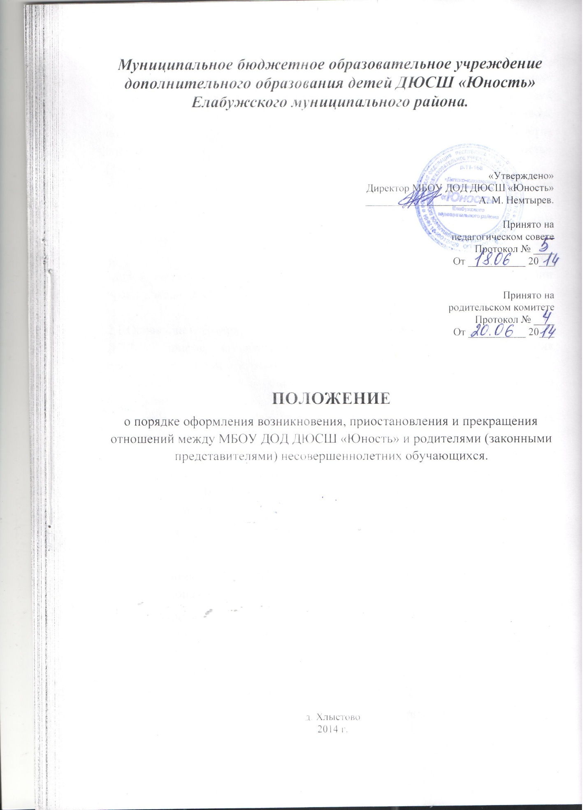

Муниципальное бюджетное образовательное учреждение дополнительного образования детей ДЮСШ «Юность» Елабужского муниципального района.

«Утверждено»
Директор МБОУ ДОД ДЮСШ «Юность»
_____________________ А. М. Немтырев.

Принято на
педагогическом совете
Протокол № ____
От ___________ 20___

Принято на
родительском комитете
Протокол № ____
От ___________ 20___

ПОЛОЖЕНИЕ
о порядке оформления возникновения, приостановления и прекращения отношений между МБОУ ДОД ДЮСШ «Юность» и родителями (законными представителями) несовершеннолетних обучающихся.

д. Хлыстово
2014 г.

- Общее положение.
1.1.Настоящие положение разработано в соответствии с Федеральным законом от 29.12.2012 года№273-ФЗ «Об образовании В Российской Федерации», с методическими рекомендациями по организации спортивной подготовки в Российской Федерации, утвержденным приказом Министерства спорта РФ от 24.12.2012 года № 325, Уставом МБОУ ДОД ДЮСШ «Юность» ЕМР.
1.2.Настоящие положение регламентирует порядок оформления возникновения, приостановление и прекращение отношений между МБОУ ДОД и родителями (законными представителями) несовершеннолетними обучающихся.
1.3.Целью образовательных отношений является освоение учащимися содержания образовательных программ и создание условий для реализации прав граждан на образование.
- Возникновение отношений.
2.1.Основанием возникновения отношений является приказ директора МБОУ ДОД о приеме на обучение в МБОУ ДОД или для прохождения промежуточной или итоговой аттестации.
2.2.Права и обязанности учащегося, предусмотренные законодательством об образовании локальными нормативными актами МБОУ ДОД, возникают у лица, принятого на обучение, с даты указанной в приказе о приеме лица на обучение.
- Приостановление и прекращение отношений
3.1.Основанием для приостановления и прекращения отношений между МБУДОД ДЮСШ «Юность» и родителями (законными представителями) несовершеннолетними обучающихся является:
- личное заявление обучающегося, его родителя (законного
представителя);
- медицинское заключение о состоянии здоровья обучающегося, препятствующее его дальнейшему обучению;
- невыполнение обучающимися в установленные сроки без уважительных причин тренировочного плана или переводных нормативов (за исключением случаев, когда тренерским советом принято решение о предоставлении возможности учащемуся продолжить повторное обучение);
- грубое нарушение Устава МБОУ ДОД ДЮСШ «Юность»;
- установление применения обучающимися допинговых средств и (или) методов, запрещенных к использованию в спорте;
- пропуск более 40% тренировочных занятий в течение месяца без уважительных причин;
- нарушение спортивной этики;
- нарушение режима спортивной подготовки.
- в связи с окончанием обучения по образовательной программе
Учреждения;
- возраст обучающегося более максимального значения, предусмотренного Уставом.
3.2.За неисполнение или нарушение Устава МБОУ ДОД ДЮСШ «Юность», правил внутреннего распорядка, и иных локальных нормативных актов по вопросам организации и осуществления образовательной деятельности к учащимся могут быть применены меры дисциплинарного взыскания - замечание, выговор, отчисление из образовательной организации.
Не допускается применение мер дисциплинарного взыскания к обучающимся вовремя их болезни.
При выборе меры дисциплинарного взыскания МБОУ ДОД ДЮСШ «Юность», должно учитывать тяжесть дисциплинарного проступка, причины и обстоятельства, при которых он совершен, предыдущее поведение обучающегося, его психофизическое и эмоциональное состояние, а также мнение советов обучающихся, советов родителей.
3.3.По решению МБОУ ДОД ДЮСШ «Юность», за неоднократное совершение дисциплинарных проступков, предусмотренных пунктом 3.2., допускается применение отчисления несовершеннолетнего обучающегося, достигшего возраста пятнадцати лет, из образовательной организации, как меры дисциплинарного взыскания. Отчисление несовершеннолетнего обучающегося применяется, если иные меры дисциплинарного взыскания и меры педагогического воздействия не дали результата и дальнейшее его пребывание в Учреждение, оказывает отрицательное влияние на других обучающихся, нарушает их права и права работников МБОУ ДОД ДЮСШ «Юность», а также нормальное функционирование МБОУ ДОД ДЮСШ «Юность».
3.4.Решение об отчислении несовершеннолетнего обучающегося, достигшего возраста пятнадцати лет, как мера дисциплинарного взыскания принимается с учетом мнения его родителей (законных представителей) и с согласия комиссии по делам несовершеннолетних и защите их прав. Решение об отчислении детей-сирот и детей, оставшихся без попечения родителей, принимается с согласия комиссии по делам несовершеннолетних и защите их прав и органа опеки и попечительства.
3.5.Обучающийся, родители (законные представители) несовершеннолетнего обучающегося вправе обжаловать в комиссию по урегулированию споров между участниками образовательных отношений меры дисциплинарного взыскания и их применение к обучающемуся.
3.6.Прекращение образовательных отношений осуществляется приказом директора.
3.7.Обучающийся, успешно проходящий спортивную подготовку и выполняющий минимальные требования образовательной программы, до окончания освоения данной программы на соответствующем этапе спортивной подготовки не может быть отчислен их образовательной организации по возрастному критерию.
- Восстановление отношений.
4.1.Обучающийся, отчисленный из МБОУ ДОД ДЮСШ «Юность» по собственной инициативе до завершения освоения образовательной программы, имеет право на восстановление для обучения в этой образовательной организации в течение пяти лет после отчисления из нее при наличии в ней свободных мест.
Восстановление обучающегося, отчисленного из МБОУ ДОД ДЮСШ «Юность», происходит на основании выполнения контрольно-переводных нормативов по виду спорта, соответствующих периоду обучения при восстановлении, при отсутствии медицинских противопоказаний.
4.2.Основанием для восстановления являются:
-письменное заявление родителей (законных представителей) о приеме в
МБОУ ДОД ДЮСШ «Юность»;
-свидетельства о рождении, паспорта;
- медицинское заключение о состоянии здоровья ребенка
Взаимоотношения между МБОУ ДОД ДЮСШ «Юность» и родителями (законными представителями) регламентируются договором.
4.3. Восстановление обучающегося осуществляется приказом директора МБОУ ДОД ДЮСШ «Юность».
- Срок действия положения
5.1. Срок действия данного Положения не ограничено.
